Presseinformation

Mehr Kompetenz in Richtung Maschine: TDM Systems wächst und schließt sich mit Fertigungsoptimierer Comara zusammen
Für eine Portfolioerweiterung in Richtung Maschinendatenanalyse schließen sich TDM Systems und Comara zusammen.

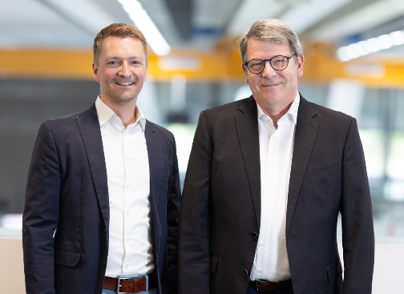

Jean-Paul Seuren, Managing Director TDM Systems GmbH und Holger Langhans, Managing Director Comara GmbH freuen sich über den Zusammenschluss ihrer Unternehmen.

Tübingen, August 2023 – TDM Systems, führender Anbieter von Softwarelösungen für das Werkzeugmanagement, erweitert durch den Zusammenschluss mit der Comara GmbH sein Know-how und Produktportfolio um den Kompetenzbereich Maschinenanbindung.
„Wir möchten für unsere Kunden der Digitalpartner Nr. 1 sein und deshalb ist der Zusammenschluss von TDM Systems und Comara ein wichtiger Schritt in Richtung Maschinendatenkompetenz. Wir bieten unseren Kunden nun völlig neue Möglichkeiten zur Auswertung von OEE-Kennzahlen und Maschinendaten“, betont Jean-Paul Seuren, Managing Director TDM Systems. Denn die Produktportfolios beider Unternehmen ergänzen sich ideal rund um die CNC-Maschine: TDM Systems stellt innovative Lösungen bereit, die das Datenmanagement und die physische Organisation der Werkzeuge bis hin zur Maschine übernehmen. Die Comara GmbH ist spezialisiert auf die Maschinendatenerfassung bzw. die Auswertung und Analyse von Maschinendaten sowie Lösungen zur Fertigungsoptimierung. Das ermöglicht die Erstellung umfassender OEE-Analysen sowie Analyse über den aktuellen Maschinenzustand und auch die Überwachung der Standzeiten. Ein Punkt, der u. a. auch für die Werkzeugplanung relevant ist.
TDM Systems integriert ab 1. August 2023 alle Comara Lösungen in das eigene Portfolio und stellt damit die gesamte Daten- und Prozesskette von der Planung bis in die Maschine bereit. Durch die Zusammenführung der Kompetenzen will TDM Systems Kunden noch stärker dabei unterstützen, die Anforderungen an eine durchgängig digitale Fertigung zu erfüllen. Auch Holger Langhans, Managing Director Comara GmbH freut sich auf die Zukunft mit TDM Systems: „Wir freuen uns sehr mit unserem fast 20 jährigen Know-how in der Maschinendatenerfassung den Kompetenzbereich von TDM Systems an einer wichtigen Stelle im Zerspanungsprozess zu erweitern. In Zukunft haben unsere gemeinsamen Kunden EINEN zentralen Ansprechpartner für Optimierungen entlang des Zerspanungsprozesses.“
Durch die Integration der Comara Lösungen und des Comara Know-hows in das TDM Portfolio ermöglicht TDM Systems den Unternehmen, das riesige Potential ihrer Daten auch aus der Maschine zu heben und so effizienter zu fertigen.

Druckfähiges Bildmaterial erhalten Sie unter folgendem Link:
https://archiv.storyletter.de/download/TDM_Comara_Seuren_Langhans.jpg

Ihr Ansprechpartner:

Sandra Müller

Telefon +49.7071.9492-1173
sandra.mueller@tdmsystems.com

TDM Systems GmbH
A Member of the Sandvik Group
Derendinger Strasse 53
72072 Tübingen, Germany
http://tdmsystems.com/

Agenturkontakt:

Mara Ebinger

Telefon +49.7071.93872-159
m.ebinger@storymaker.de

Storymaker GmbH
Derendinger Strasse 50
72072 Tübingen, Germany
http://www.storymaker.de/

Über TDM Systems
Die TDM Systems GmbH, Tübingen, ist seit 30 Jahren der führende Anbieter von Tool Management Lösungen im Bereich der Zerspanung. TDM Systems fokussiert vor allem die Prozessoptimierung durch optimale Werkzeugeinplanung und -bereitstellung. Die Erstellung und Editierung von Werkzeugdaten und Grafiken, die Integration von Werkzeug Know-how und 3D-Grafiken in die CAM-Planung sowie die Organisation des kompletten Werkzeugkreislaufes auf Shopfloor-Ebene zählen zu den drei Kernkompetenzen von TDM Systems. Zudem bietet TDM Systems speziell für kleine Unternehmen mit TDM Cloud Essentials eine cloudbasierte Einstiegslösung für Werkzeugmanagement an. Als Mitglied der Sandvik Gruppe kann TDM Systems auf das Know-how verschiedener Werkzeughersteller bei der Entwicklung seiner Softwareprodukte zurückgreifen.

www.tdmsystems.com

